Відділ освіти, сім’ї, молоді та спорту Борщівської міської ради

Притула О.П.
Інтерактивні робочі аркуші
від ідеї до втілення
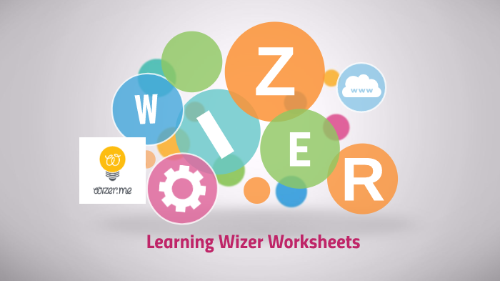
( методичний посібник)

Борщів 2021 р.

Упорядник :
Притула О.П., вчитель інформатики і технологій Борщівського навчально-виховного комплексу «Загальноосвітній навчальний заклад І-ІІІ ступенів № 3 – гімназія імені Романа Андріяшика».

Рецензент:
Блозва О.Й. – вчитель-методист інформатики і математики Борщівського навчально-виховного комплексу «Загальноосвітній навчальний заклад І-ІІІ ступенів №3 – гімназія імені Романа Андріяшика».

У методичному посібнику розроблені рекомендації , щодо використання інтерактивних аркушів інтернет-сервісу Wizer.me у навчальному процесі як складової дистанційного та змішаного навчання.

Схвалено методичною радою відділу освіти, сім’ї, молоді та спорту Борщівської міської ради (протокол №1 від 14.09.2021 р.).

ЗМІСТ
ВСТУП 4
СЕРВІС Wizer.me 6
АЛГОРИТМ РОБОТИ В СЕРВІСІ WIZER 8
1.Реєстрація 8
2.Завантаження відео і додавання завдань до нього 8
3.Додавання відкритого питання 10
4.Додавання питання з вибором правильної відповіді 11
5.Додавання завдання з пропуском слова 11
6.Додавання завдання на інтерактивному зображенні 12
7.Додавання завдань на з'єднання частин 13
8.Додавання завдання-таблиці 14
9.Додавання завдання на групування об'єктів 15
10.Додавання завдання з малюванням 15
11.Збереження та поширення 16
12.Запрошення учнів 17
13.Дії учнів 18
СПИСОК ВИКОРИСТАНИХ ДЖЕРЕЛ 21

ВСТУП
Важливою відмінною рисою сучасного етапу розвитку суспільства є розширення процесу інформатизації. В останні роки він набув глобального
характеру. Інформатизація є одним з найбільш значущих напрямків світового науково-технічного прогресу і являє собою постійно зростаюче виробництво і використання інформації, перш за все знань за інтересами людини і суспільства в цілому. Фактично це означає, що інформаційне середовище дає вирішення глобальної проблеми доступу до знань в будь-який момент часу і в будь-якому місці. Саме у сфері освіти готуються і виховуються ті люди, які не тільки формують нове інформаційне суспільство, але яким також належить самим жити і працювати в цьому новому середовищі.
Сфери і способи використання інформаційних технологій вельми різноманітні і дозволяють:
• змінювати характер розвитку, придбання і розповсюдження знань;
• відкривати можливості для оновлення змісту навчання та методів
викладання;
• розширювати доступ до загального та професійної освіти;
• змінювати роль вчителя в процесі освіти (постійний діалог,
перетворюють інформацію в знання і розуміння).
Саме тому пошук та розгляд нових засобів та способів викладання є зараз дуже важливим та актуальним. Особливо важливим є дослідження різноманітних сервісів, які надає мережа Інтернет. Відбір найбільш ефективних саме для учбового процесу, їх вивчення та впровадження у освітній процес.
Достатній рівень мультимедійної компетентності вимагає від вчителя не тільки уміння здійснювати пошук матеріалів в мережі Інтернет, але й передбачає:
• знання про роботу з інтернет-сервісами;
• знання орієнтовного переліку існуючих інтернет-ресурсів та їх
використання в освітньому процесі та самоосвітній діяльності;
• розроблення змісту та методики використання інтернет-ресурсів у
освітньому процесі;
• розроблення простих веб-сайтів та їх використання під час викладання
свого предмету;
• уміння організувати самостійну навчальну діяльність учнів з
використанням інтернет-ресурсів.
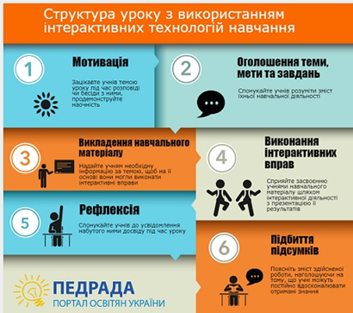
Використання інтерактивних технологій, впроваджених на основі компетентнісних підходів створюють необхідні передумови високоякісного навчання.
Інтерактивний робочий аркуш являє собою вебсторінку, на якій можна розмістити навчальний матеріал і різного типу завдання для учнів. Наприклад, це може бути відео, зображення, текст на основі яких учні відповідають на запитання і виконують завдання.
Можна вставляти зображення і робити їх інтерактивними, додаючи на них мітки з текстом, гіперпосиланнями, питаннями, вікнами для введення тексту. Питання можуть бути текстовими, а можуть бути у вигляді аудіофайлів. У багатьох завданнях можна задати відповіді для автоматичної перевірки.
Функції інтерактивних робочих аркушів:
- допомагають організувати процес змішаного й дистанційного навчання;
- індивідуалізують процес навчання;
- зацікавлюють темою уроку і розвивають творчий потенціал;
- активізують пізнавальну діяльність

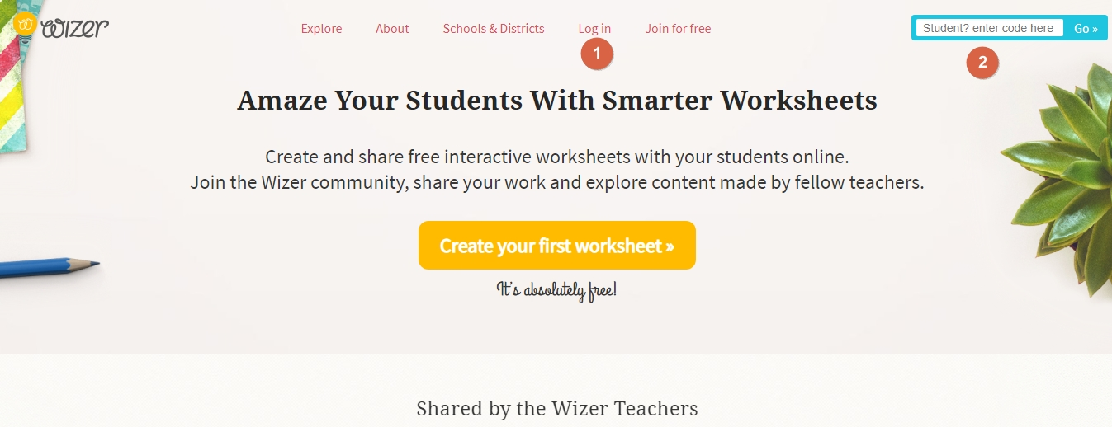
СЕРВІС Wizer.me
За допомогою сервісу Wizer.me ви створюєте неймовірно красиві цифрові робочі листи, які містять інтерактивні завдання та дозволяють вчителю швидко надавати учням зворотний зв'язок.
У навчальній роботі можна використовувати цей інструмент як для формуючого, так і для підсумкового оцінювання.
Як працювати:
- аркуш можна вбудувати на сторінку сайту або блогу;
- створеною роботою вчитель може поділитися електронною поштою і в соціальних мережах;
- простий і швидкий інструмент для створення інтерактивних робочих аркушів із завданнями і вправами, зокрема й на основі відео;
- можливість організації групової роботи в сервісі;
- учні реєструються в сервісі і виконують запропоновані завдання;
- учитель може переглядати відповіді учнів в особистому кабінеті.
Інтерактивні листи можна створювати з нуля, а можна використовувати вже готові роботи. Знайшовши потрібний інтерактивний лист натисніть "Use/Використовувати" або "Use worksheet/Використовувати робочий лист", щоб скопіювати в свій обліковий запис для використання або подальшого редагування. Наприклад, замінивши текст завдань і варіанти відповіді українською. Можна поділитися своїми роботами з іншими вчителями по електронній пошті або соціальних медіа, натиснувши кнопку "share".
Веб-сервіс дозволяє робочі матеріали, створені в різних форматах (docx, pdf, jpg і png) перетворити в інтерактивний матеріал для рефлексії та формування компетентностей самоосвіти та саморозвитку. Більшість типів питань оцінюється автоматично, тому перевірка займає мінімум часу.
У робочих аркушах Wizer можна створити інтерактивне завдання за допомогою завантаженого з Youtube відео файлу, завантаженої з Calameo, з drive.Google презентації, використовуючи код HTML.
По суті - це інструмент для створення інтерактивних робочих аркушів, в якому можна використовувати наступні завдання:
відкрите питання (Open Question)
питання з вибором відповіді (Multiple Choise)
коментування-дискусія на задану тему (Blanks)
поєднання тексту і малюнку (Fill On An Image)
з'єднання частин (Matching)
таблиця (Table)
сортування (Sorting)
малювання (Draw)

АЛГОРИТМ РОБОТИ В СЕРВІСІ WIZER

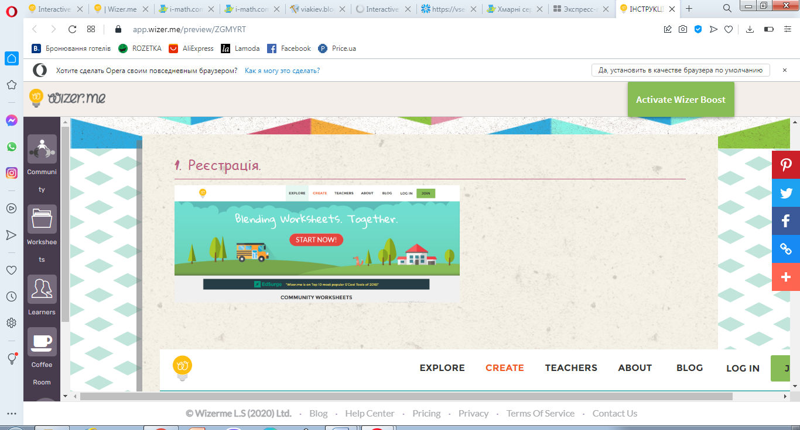
1.Реєстрація

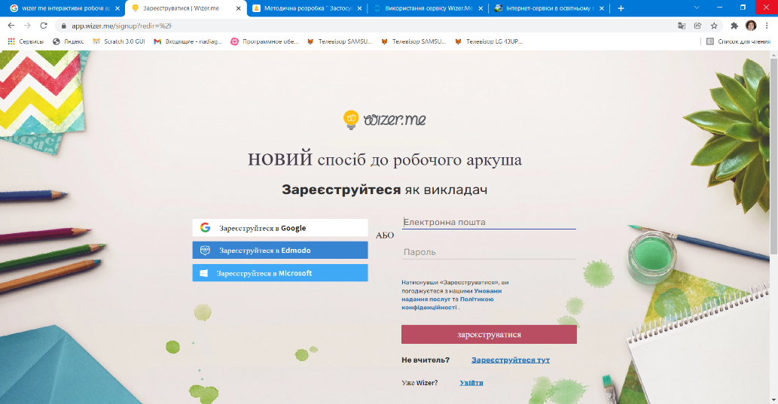
Зареєструватися можна, використовуючи акаунт Google+ або адресу електронної пошти. При реєстрації за адресою електронної пошти клацаємо по напису «Email» і вводимо адресу, придумуємо пароль. Натискаємо «Sign up». Реєстрація завершена.

2.Завантаження відео і додавання завдань до нього

Після реєстрації повторно натискаємо «START NOW». Відкривається робоче поле для створення і редагування робочого аркуша на основі відеоролика. Вказуємо, якщо необхідно, клас, якому адресовано відео, та теги (ключові слова) для кращого пошуку робочого аркуша в Мережі.
Даємо назву робочого листа: видаляємо напис «Назва Робочого Листа» і пишемо свій заголовок. Справа знаходиться панель інструментів для виб
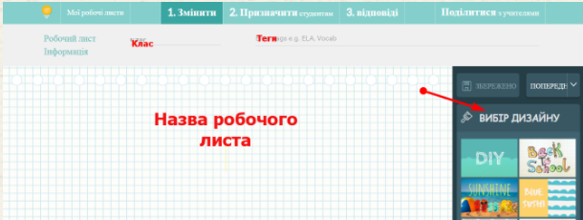
ору дизайну робочого аркуша. В розділі «Вибір Дизайну» можна вибрати колір, шрифт, обкладинку робочого аркуша.
У сервісі можна створювати інтерактивні листи на основі відео. Завантажуємо відео у розділі «Додати завдання», для цього вибираємо кнопку «Відео».

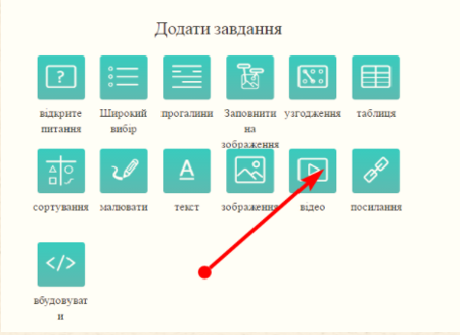
У відкрите вікно вставляємо посилання на відео з YouTube. Можна також знайти відео за ключовими словами. Додаємо назву відеоролика і, якщо необхідно, даємо його опис. Назву та опис можна форматувати: змінювати колір, розмір шрифту, додавати посилання, зображення, смайлик тощо.
Після завантаження відео натискаємо «Готово».
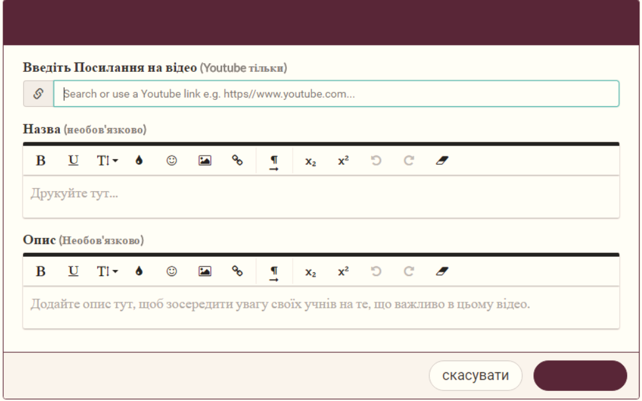

3.Додавання відкритого питання

Натискаємо «Open Question». У відкрите вікно вносимо питання для учнів. Текст питання можна форматувати: змінювати колір, розмір шрифту, додавати посилання, зображення, смайлик тощо. Можна додати аудіопитання (Record audio question): записати його прямо в сервісі або завантажити з ПК. Можна вибрати кількість рядків для відповіді. В якості відповіді учні зможуть додавати текст, аудіовідповідь, завантажувати зображення. На закінчення натискаємо «Done».
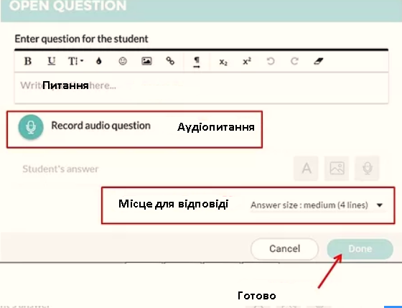

4.Додавання питання з вибором правильної відповіді
Натискаємо «Multiple Choice». Вносимо формулювання питання і даємо три варіанти відповіді на питання. Якщо варіантів відповіді необхідно більше, натискаємо значок «+». Текст питання і відповідей можна форматувати: змінювати колір, розмір шрифту, додавати посилання, зображення, смайлик і т.д. Також можна додати аудіозапитання (записати в сервісі або додати з ПК). Правильний варіант відповіді відзначаємо, клацнувши по його номеру (він буде відмічений «галочкою» і пофарбований в червоний колір). До варіантів відповідей можна додати зображення, завантаживши їх з ПК (натискаємо на значок «зображення»). На закінчення натискаємо «Done».
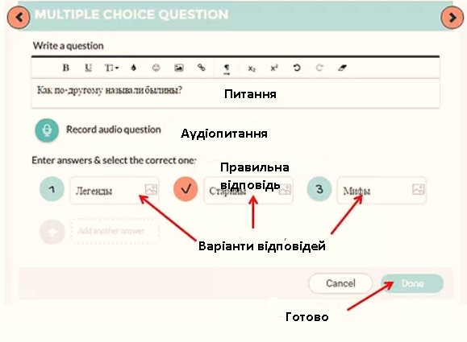

5.Додавання завдання з пропуском слова

Натискаємо «Blanks». У першій графі даємо інструкцію для учнів. Текст інструкції можна форматувати: змінювати колір, розмір шрифту, додавати посилання, зображення, смайлик і т.д. В другу графу додаємо речення з пропущеним словом, виділяємо потрібний слово «мишею» і натискаємо «It Blank». На закінчення натискаємо «Done».
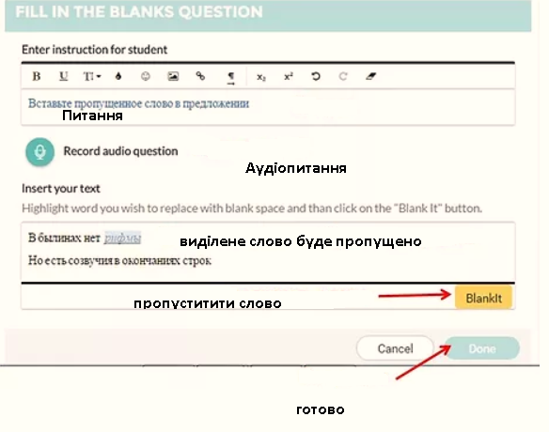

6.Додавання завдання на інтерактивному зображенні

Натискаємо «Fill On An Image». Завантажуємо зображення з ПК.
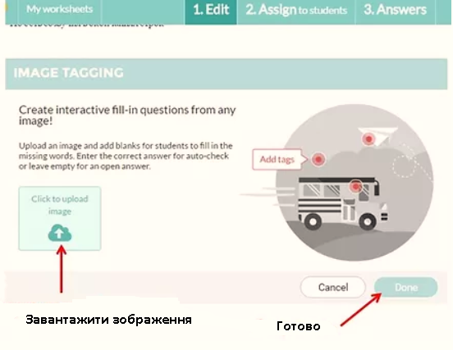
У відкрите вікно вносимо формулювання питання. В другу графу можна додати інструкцію для учнів по виконанню завдання: наприклад, в якості відповіді на запитання школярі повинні підписати мітки. Текст запитання та інструкції можна форматувати: змінювати колір, розмір шрифту, додавати посилання, зображення, смайлик і т.д. На зображення комп’ютерною мишею наносимо позначки і залишаємо їх порожніми. Якщо необхідна автоматична перевірка відповідей, прикріплюємо до міток правильні відповіді. Робимо мітки видимими (Open). На закінчення натискаємо «Done».
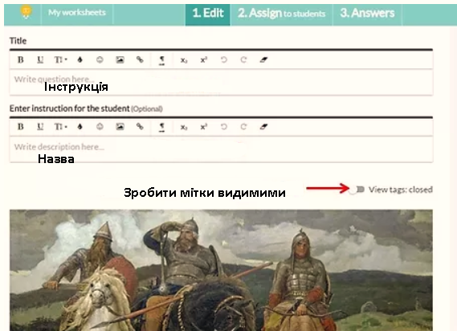

7.Додавання завдань на з'єднання частин

Натискаємо «Matching». Вносимо інструкцію для учнів по виконанню завдання і опис, якщо необхідно. Текст інструкції та опису можна форматувати: змінювати колір, розмір шрифту, додавати посилання, зображення, смайлик і т.д.
Далі парами вносимо частини речень або слів, які необхідно з'єднати між собою. На закінчення натискаємо «Done».
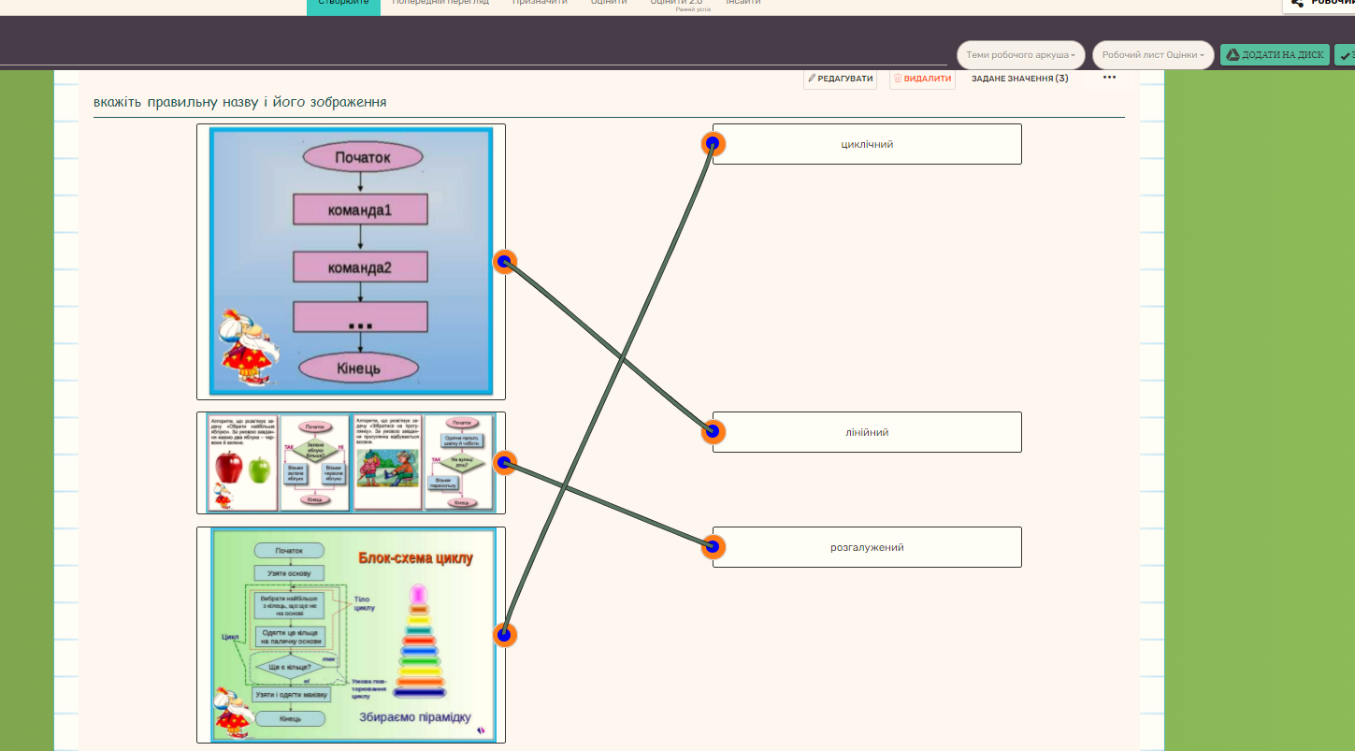

8.Додавання завдання-таблиці

Натискаємо «Table». Вносимо формулювання питання та інструкцію для учнів. Текст запитання та інструкції можна форматувати: змінювати колір, розмір шрифту, додавати посилання, зображення, смайлик і т.д. Визначаємо кількість стовпців і рядків у таблиці. Встановлюємо, якщо необхідно, назви стовпців у таблиці. Також визначаємо тип відповіді: текст або слово.
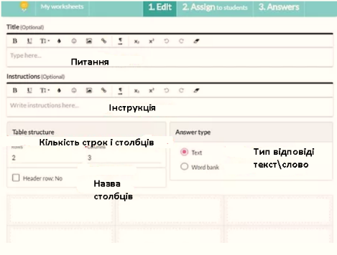

Заповнюємо таблицю. Відзначаємо «мишею», які графи будуть виступати, як питання (помаранчева мітка в кутку), а які – як відповіді (зелена мітка в кутку). На закінчення натискаємо «Done».
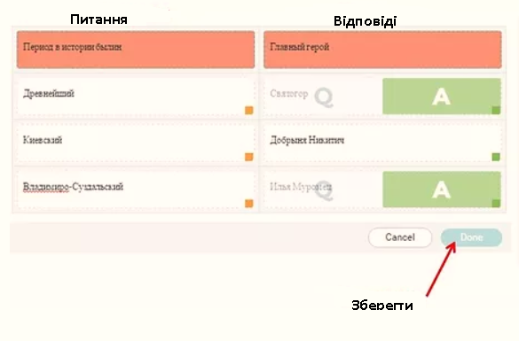

9.Додавання завдання на групування об'єктів

Натискаємо «Sorting». Вносимо формулювання питання та інструкцію для учнів. Текст запитання та інструкції можна форматувати: змінювати колір, розмір шрифту, додавати посилання, зображення, смайлик і т. д.
Далі даємо назву кожній групі (за замовчуванням – дві; додати нову групу можна, натиснувши «Add another group») і додаємо в групи необхідні об'єкти. На закінчення натискаємо «Done».
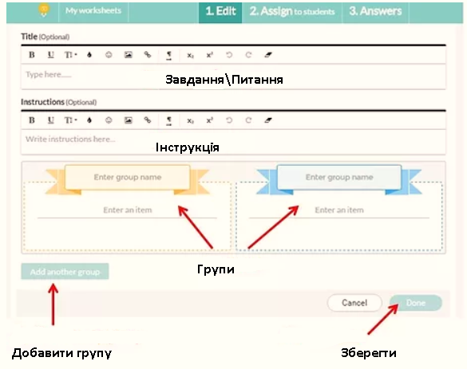

10.Додавання завдання з малюванням

Натискаємо «Draw». Вносимо формулювання питання та інструкцію для учнів. Текст запитання та інструкції можна форматувати: змінювати колір, розмір шрифту, додавати посилання, зображення, смайлик і т.д.
В якості відповіді на запитання учням пропонується намалювати який-небудь об'єкт. Для малювання доступні кілька інструментів: олівець, пензель, вибір кольору, вибір форми. На закінчення натискаємо «Done».
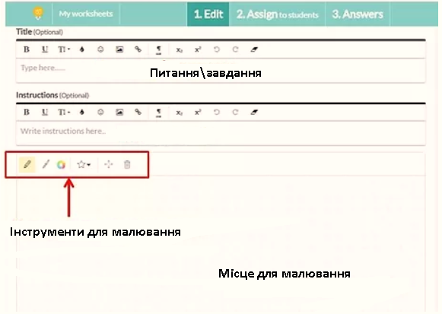

11.Збереження та поширення

Кожне завдання робочого аркуша можна редагувати, змінювати його положення в аркуші і дублювати з збереженням контенту або без: для цього натискаємо значок з трьома крапками, перед завданням у правому кутку і вибираємо потрібну опцію.
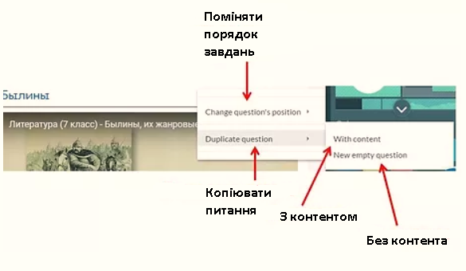

Після створення робочого аркуша натискаємо «Save». Для попереднього перегляду натискаємо «Preview». Щоб поділитися посиланням на робочий лист з колегами, натискаємо «Share with teachers».
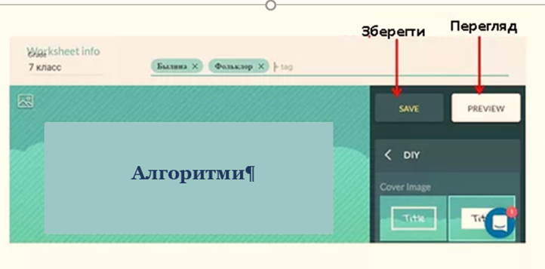
Створеним готовим аркушем можна поділитися в соціальних мережах (Facebook, Twitter, Pinterest), отримати посилання на нього та опублікувати в галереї робіт сервісу.
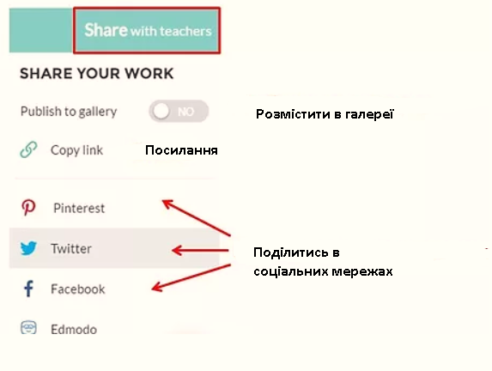

12.Запрошення учнів

Щоб запросити учнів до роботи, натискаємо «Assign to students». У діалоговому вікні можна отримати посилання, PIN-код або код для вбудовування робочого аркуша в блозі. Посилання та PIN-код можна розіслати учням і запросити їх до роботи над листом. У цьому випадку лист повинен бути відкритий для роботи (Open). За бажанням можна налаштувати параметри зворотнього зв'язку: після відповідей на завдання, учням буде показана інформація про кількість правильних або неправильних відповідей на питання.
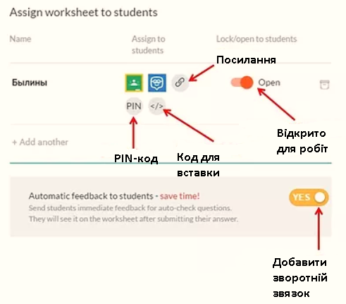
Алгоритми
Відповіді учнів учитель може переглядати в розділі «Answers». Можна скачати звіт відповідей учнів.
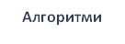
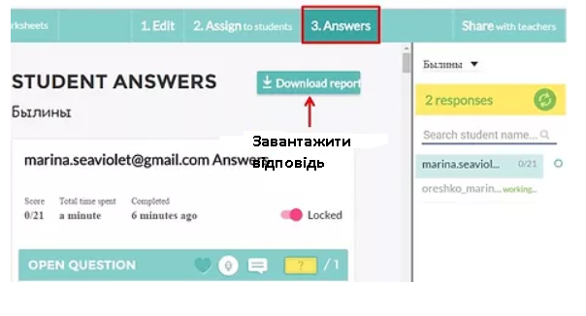

13.Дії учнів

Учні в адресному рядку набирають: https://app.wizer.me/learn
У вікні вводять Pin-код, який їм повідомив вчитель, і натискають на кнопку «стрілка».
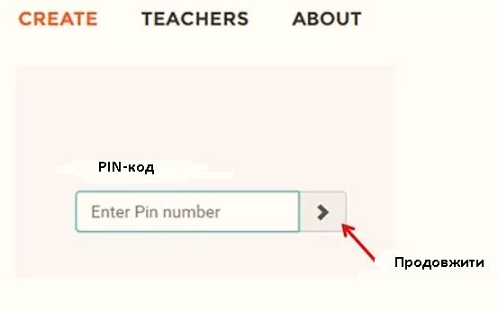
Далі учні проходять реєстрацію. Вказують адресу електронної пошти, придумують і підтверджують пароль. Можна приєднатися до роботи, використовуючи акаунт Google.
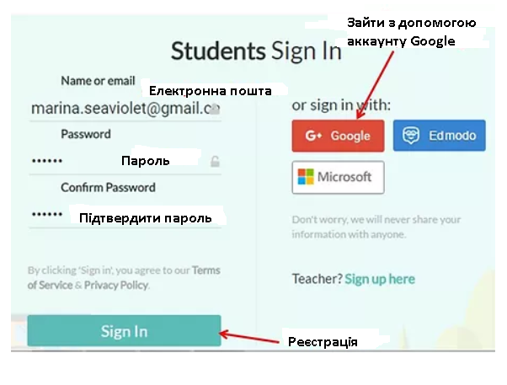
Відкривається робочий аркуш. Учні приступають до роботи, виконуючи завдання та відповідаючи на запитання. Закінчивши роботу, натискають «Save», а потім «Work Hand In».
Wizer.meможе стати чудовим інструментом для вчителів, хто бажає спробувати щось нове. Це також може бути точкою відліку для експериментів з розвитку творчості та критичного мислення учнів.
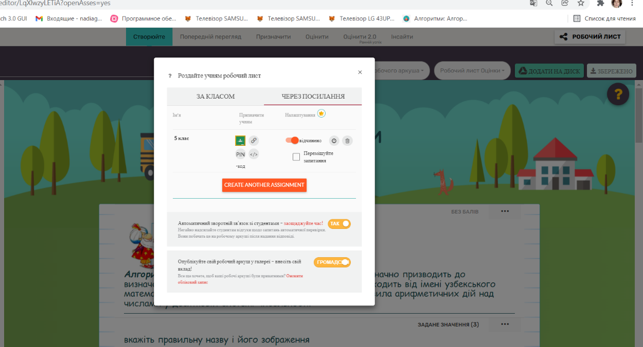

СПИСОК ВИКОРИСТАНИХ ДЖЕРЕЛ

      - Пометун О.І., Пироженко Л.В. Сучасний урок. Інтерактивні технології навчання: Наук. метод. посіб. – К.: Видавництво А.С.К., 2004. – 192 с.
      - Формування інформаційно-освітнього середовища навчання старшокласників на основі технологій електронних соціальних мереж: монографія / [В. Ю. Биков, О. П. Пінчук, С. Г. Литвинова та ін.]. – К. : Педагогічна думка, 2018. – 160 с.
      - Шпильова В.В. Інтерактивні робочі аркуші та їх застосування. Режим доступу: https://vseosvita.ua/news/stvorennia-ta-zastosuvannia-interaktyvnykh-robochykh-arkushiv-vid-idei-do-vprovadzhennia-5523.html
      - Інтерактивний робочий аркуш Wizer.me. Курс «Бери й роби. Змішане та дистанційне навчання». Режим доступу: https://www.youtube.com/watch?v=uxsMN0GqFz4.
      - Аман І.С. Wizer.me – інтерактивні робочі аркуші. Режим доступу: http://internet-servisi.blogspot.com/p/wizer.html.

